泸县梁才学校最美学生事迹展示

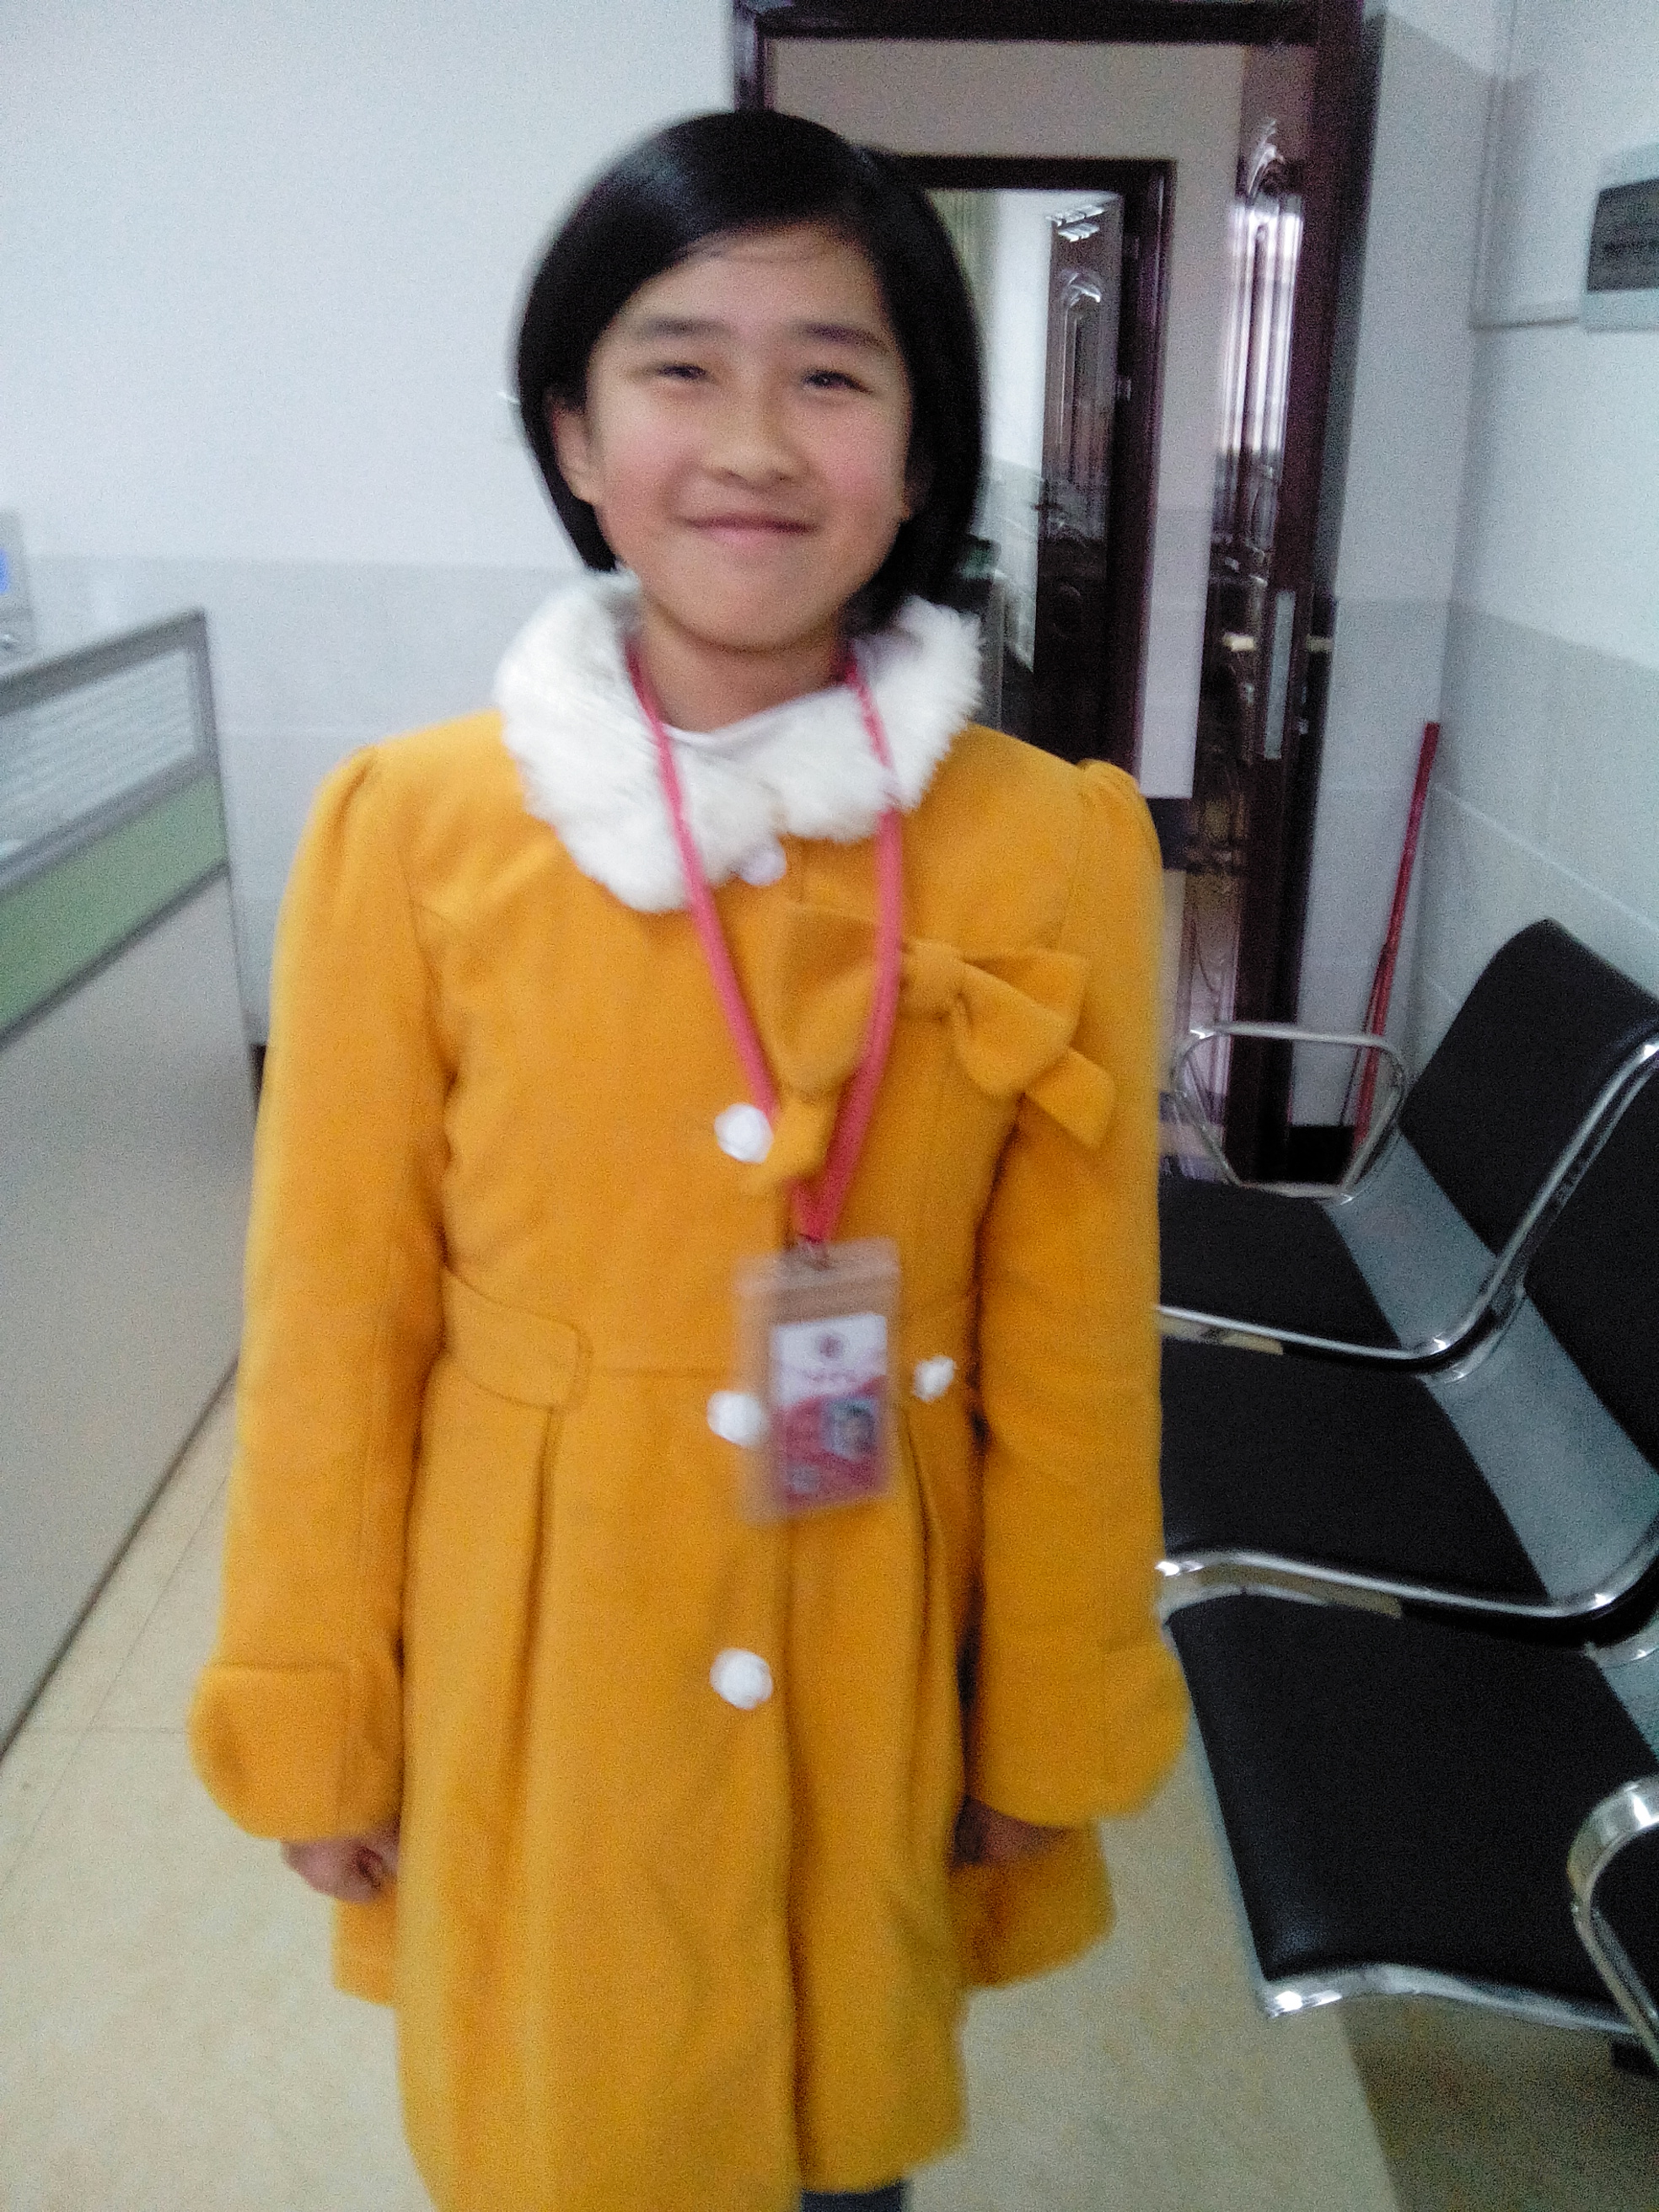 |  | 姓 名: 肖永洁
 |  | 年 龄：12
 |  | 班主任：李平海
 |  | 特 长：英语
本 月 主 要 事 迹 | 肖永洁是17级1班的英语学科班长和纪检班长。她乐意帮助班级每一位同学，小班自主学习和交流中起带头作用，带领小班的六位同学共同进步。她把自己的学习和班级工作安排得井井有条。个人性格开朗，天天满面春风。在学校国际英语节英汉互译大赛中获得满分，在半期和第三学月考试中都荣获班级第一名，年级特等奖。深得老师的信任和同学们的称赞。
评审组意见

2014年12月

